Học sinh lớp 8A1 vinh dự nhận giải thưởng của Hiệp hội Toán học Hoa Kỳ trong Kì thi Toán học Hoa Kì dành cho học sinh trung học cơ sở (AMC 8) năm học 2019 – 2020
Kì thi Toán học Hoa Kì (American Mathematics Competitions – AMC) là kì thi có lịch sử lâu đời được tổ chức bởi Hiệp hội Toán học Hoa Kỳ từ năm 1950. Kì thi AMC đã trở thành cuộc thi có thương hiệu uy tín, tạo tiếng vang lớn trong lĩnh vực giáo dục và học thuật tại các trường THCS và trong cộng đồng.
Năm học 2015 – 2016 các kì thi ACM lần đầu tiên được Trường Đại học Giáo dục – Đại học Quốc Gia Hà Nội tổ chức tại Việt Nam và ngay sau đó đã được mở rộng với quy mô toàn quốc. Các kì thi AMC năm nay được tổ chức bởi Công ty cổ phần Giáo dục ISKOOL đã thu hút hơn 8000 thí sinh xuất sắc nhất đến từ các trường trung học trên cả nước; luôn được hứa hẹn là cuộc thi hấp dẫn, gay cấn và vô cùng thú vị. Kì thi AMC trong đó có khoảng 10 000 thí sinh đạt đủ điều kiện để được mời tham gia vòng thi tiếp theo AIME mở cho tất cả các HS trên toàn thế giới.
Mục tiêu quan trọng nhất của kì thi này là tạo cơ hội cho các thí sinh được làm quen với những dạng toán có chiều sâu trong chương trình giáo dục phổ thông, với nhiều câu hỏi có liên quan tới các ứng dụng toán học trong thực tế từ đó thúc đẩy sự hứng thú, niềm đam mê và thái độ học tập tích cực của thí sinh không chỉ trong phạm vi môn toán. Thông qua kì thi, chất lượng dạy và học toán được chú trọng phát triển, đồng thời kì thi còn giúp phát hiện và bồi dưỡng các HS có năng khiếu toán học trên tất cả các trường trung học.
Đứng trước nhu cầu được tiếp cận với các kì thi quy mô quốc tế, nhằm thúc đẩy tính cạnh tranh và khả năng hội nhập của HS Việt Nam với bạn bè quốc tế nói chung, Trường THCS Cao Bá Quát cũng luôn tích cực vận động và tuyên truyền tới toàn thể HS, thúc đẩy đam mê toán học trong các em HS và đạt kết quả tốt.
Dựa trên kết quả thi, ba HS xuất sắc nhất trường là ba HS có điểm cao nhất sẽ được nhận những Giấy chứng nhận Thành tích Xuất sắc Vàng, Bạc và Đồng. Và đối với năm học 2019-2020 này, thật vinh dự và tự hào biết bao khi cả 3 giải thưởng này đều thuộc về HS của lớp 8A1, ba HS lần lượt được nhận các Giấy chứng nhận Thành tích như sau:
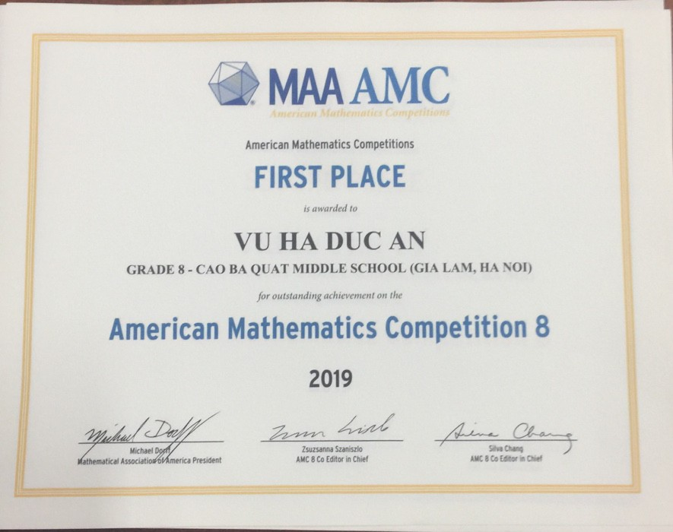
HS Vũ Hà Đức An được nhận Giấy chứng nhận Thành tích Xuất sắc Vàng
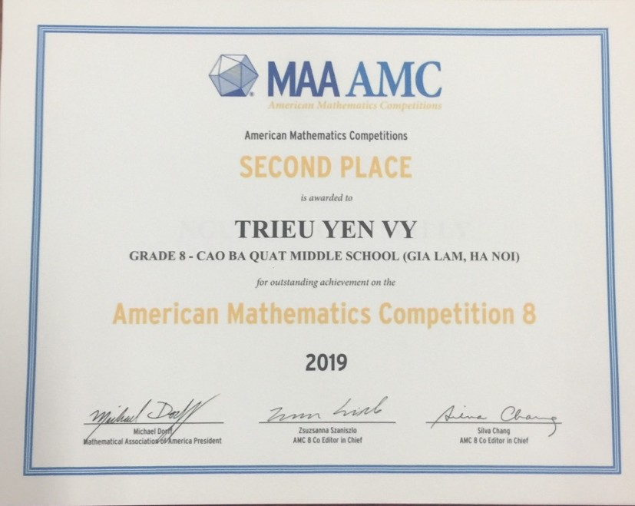
HS Triệu Yến Vy được nhận Giấy chứng nhận Thành tích Xuất sắc Bạc
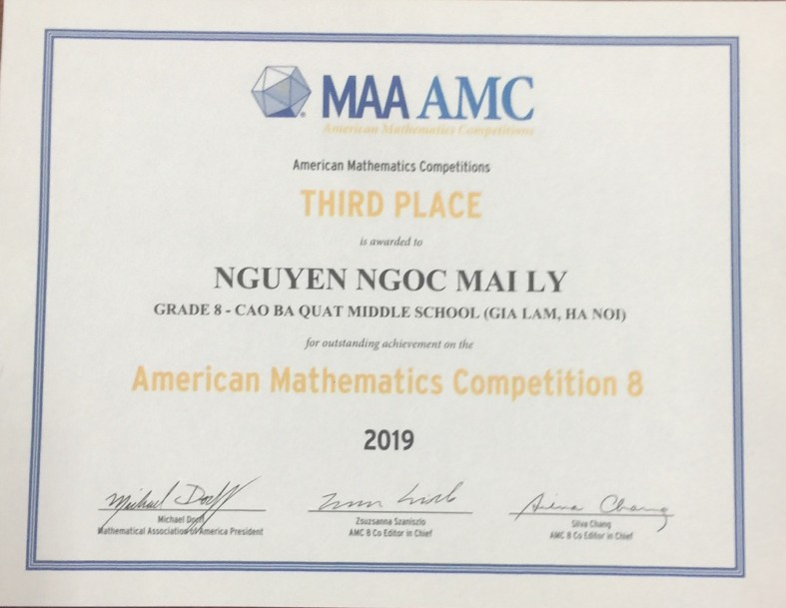
HS Nguyễn Ngọc Mai Ly được nhận Giấy chứng nhận Thành tích Xuất sắc Đồng
Mong rằng trong những Kì Thi Toán học Hoa Kì tiếp theo, các trò trường THCS Cao Bá Quát sẽ luôn đạt những kết quả cao và đem về những giải thưởng vinh dự cho trường.

